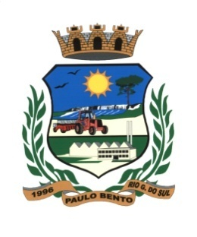

Estado do Rio Grande do Sul
MUNICÍPIO DE PAULO BENTO
PODER EXECUTIVO

EDITAL Nº 004/2020

O Município de Paulo Bento, Rio Grande do Sul, através da Secretaria Municipal de Saúde, torna público para conhecimento dos interessados que estão abertas as inscrições ao Processo Seletivo Simplificado para a Contratação Agente Comunitário de Saúde (ACS) atuação na Microárea nº. 01 e nº 03, do Município de Paulo Bento, em conformidade com a Lei Municipal nº 1906 de 15 de dezembro de 2020, para o preenchimento do cargo.

1) Número de vagas: Carga Horária: Vencimento Básico:
02 40 h/s R$ 1.353,80

2) Critérios a serem avaliados:
a) Instrução: Ensino Médio Completo;
b) Idade: mínima de 18 anos;
c) residir na área da comunidade que atuar.

3) Período, Local e Horário das Inscrições:
De 23 a 29 de dezembro de 2020, no horário das 8h às 12h30min junto à Unidade Básica de Saúde do Município de Paulo Bento/RS.
Informações pelo site: www.paulobento.rs.gov.br – Fone (54) 3613 0016

Paulo Bento – RS, 21 de dezembro de 2020.

Pedro Lorenzi
Prefeito Municipal

